Министерство образования и науки Российской Федерации

Федеральное государственное бюджетное образовательное

учреждение высшего профессионального образования

Петрозаводский государственный университет

Физико-технический институт

ОТЧЕТ

по дисциплине «Технология программирования»

Тема: «Командное задание»

Выполнили:

студенты 3 курса гр. 21312

Закусова Е.И.

Дергачева С.К.

Беляева А.Д.

Преподаватель:

канд. физ.-матем. наук

Бульба А.В.

**Цель:**

Разработать программное обеспечение, которое будет соответствовать выбранному сюжету (цветочный магазин) в команде из 3 человек.

**Программная реализация:**

Среда разработки: Visual Studio Express 2013;

Язык: С++;

Заголовочные файлы:

Prodavci.h – содержит класс пользователя. Предназначен для авторизации пользователя.

TheFirstScreen.h – содержит класс экрана ввода логина и пароля.

Sotrydniki.h – содержит класс продавцов. Хранит данные о продавцах.

Prodaza.h – содержит класс экрана ввода информации о продавцах.

ProdavciList.h – содержит класс таблицы продавцов. Хранит информацию о продавцах.

Income.h – содержит класс доходов. Хранит информацию о доходе.

IncomeRecord.h – содержит класс таблицы доходов. Хранит список доходов.

IncomeInputScreen.h – содержит класс экрана ввода доходов.

Expense.h – содержит класс расходов. Хранит информацию о расходах.

ExpenseRecord.h – содержит класс таблицы расходов. Хранит список расходов.

ExpenseInputScreen.h - содержит класс экрана ввода расходов.

AnnualRecord.h – содержит класс годового отчета. Хранит информацию о прибыли.

Interface.h – содержит класс главного меню.

Файлы реализации методов всех классов:

Prodavci.cpp, TheFirstScreen.cpp, Sotrydniki.cpp, Prodaza.cpp, ProdavciList.cpp, Income.cpp, IncomeRecord.cpp, IncomeInputScreen.cpp, ExpenseRecord.cpp, ExpenseInputScreen.cpp, KomZad.cpp.

**Процесс разработки:**

1. Краткое словесное описание сюжета

К нам поступил заказ от директора цветочного магазина «Семицветик». Суть заказа заключается в разработке программы для облегчения ведения учета товаров и всевозможных расчетов. Программа должна иметь возможность записи сотрудников в смене, записи продажи товара, записи оплаты расходов, а также дополнительно могла рассчитывать прибыль и составлять годовой ответ.

1. Материалы заказчика:

Да того, как директор магазина обратился к нам, он вел всю учёность вручную, но так как директор расширил магазин у него теперь 3 секции, в которой нужен свой продавец. Директор предоставил нам свои книги:

* Список сотрудников на смене
* Доходы
* Расходы
* Годовой отчет

Таблица сотрудников на смене содержит в себе ID – сотрудника, ФИО, должность и зарплату. Данная таблица имеет вид:

|  |  |  |  |
| --- | --- | --- | --- |
| **ID сотрудника** | **Фамилия И.О.** | **Должность** | **Зарплата** |
| 111 | Петров А.В. | Администратор | 50 000 |
| 002 | Пядина Г.А. | Продавец А | 20 000 |
| 004 | Дыдалева Д.М. | Продавец С | 20 000 |
| 011 | Петрашко В.А. | Грузчик | 10 000 |

Таблица доходов хранит все данные об оплате того или иного товара, а также услуг. Таблица содержит в себе ID – продавца, стоимость товара, стоимость услуги, общая стоимость и дату покупки. Данная таблица имеет вид:

|  |  |  |  |  |
| --- | --- | --- | --- | --- |
| **ID сотрудника** | **Стоимость товара** | **Стоимость услуги** | **Сумма** | **Дата покупки** |
| 002 | 100 р |  | 100 | 20.12.2020 |
| 004 | 1500 р | 200 р | 1700 | 20.12.2020 |
| 002 | 400 р |  | 400 | 20.12.2020 |
| 002 | 120 р |  | 120 | 20.12.2020 |

Таблица расходов хранит все платежи магазина. Таблица содержит в себе категорию, дату платежа, организацию, которой платит магазин и сумму. Данная таблица имеет вид:

|  |  |  |  |
| --- | --- | --- | --- |
| **Категория** | **Организация** | **Сумма** | **Дата платежа** |
| Розы оптом | ОАО «Опт в Москве» | 170 000 | 14.12.2020 |
| Водитель | ОАО «Помощь» | 1000 | 19.12.2020 |

Таблица годовой ответ содержит в себе все доходы и расходы, рассчитывает прибыль за год. Данная таблица имеет вид:

|  |  |
| --- | --- |
| **Доходы:** |  |
| Продажа букетов | 700 000,00 |
| Продажа инвентаря | 100 000,00 |
| **Итого:** | 800 000,00 |
|  |  |
| **Расходы:** |  |
| Налоги | 70 000,00 |
| Материалы для ухода | 10 000,00 |
| **Итого:** | 80 000,00 |
|  |  |
| **Прибыль:** | 720 000,00 |

Заказчик попросил сделать электронные таблицы максимально приближенными к бумажным.

1. Действующие лица:

Действующими лицами в данной программе будут выступать администратор, директор и продавцы. Администратор и директор могут просматривать все данные, а продавец только записывать доходы и расходы.

1. Варианты использования:

Авторизация сотрудника

Выбор действия

Добавление нового сотрудника

Добавление расходов

Добавление доходов

Вывести таблицу сотрудников

Вывести таблицу доходов

Вывести таблицу расходов

Вывести годовой отчет

Диаграмма вариантов использования:

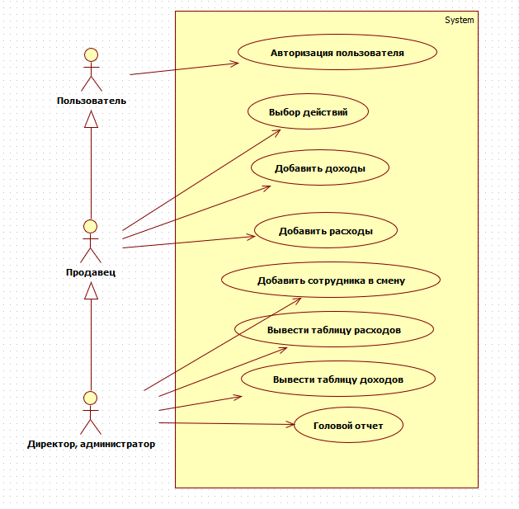

1. Описание вариантов использования:

«Авторизация сотрудника»

При запуске программы происходит авторизация сотрудника, на экран выводится сообщение о необходимости ввести идентификатор, а далее если входит администратор, то ему необходимо ввести пароль, если же входит продавец, то пароль не требуется.

«Выбор действия»

На экран выводится меню в соответствии с правами доступа, которое позволяет выбрать то или иное действие.

«Добавление нового сотрудника»

На экране ввода сотрудников выводится последовательно сообщение с указанием параметров, требуемых вписать. Данная информация заносится в таблицу сотрудников.

«Добавление расходов»

На экран ввода доходов отображаются сообщения последовательно с указанием параметров ввода расходов, т.е. ввод организации, суммы, даты.

«Добавление доходов»

На экран ввода доходов отображаются сообщения последовательно с указанием параметров ввода товара или услуги, а также суммы и дату продажи.

«Вывести таблицу сотрудников»

Программа выводит на экран список сотрудников, которые в данный момент времени на смене.

«Вывести таблицу доходов»

Программа выводит на экран список доходов, которые были получены в течении смены.

«Вывести таблицу расходов»

Программа выводит на экран список расходов, которые были оплачены за смену.

«Вывести годовой отчет»

На экране отображается годовой отчет, который состоит из списка расходов, доходов, а также рассчитывается годовая прибыль.

1. Диаграммы действий:

Диаграмма деятельности для варианта использования «авторизация сотрудника».

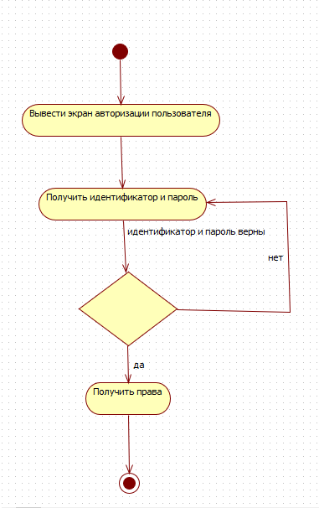

Диаграмма деятельности для варианта использования «добавление доходов».

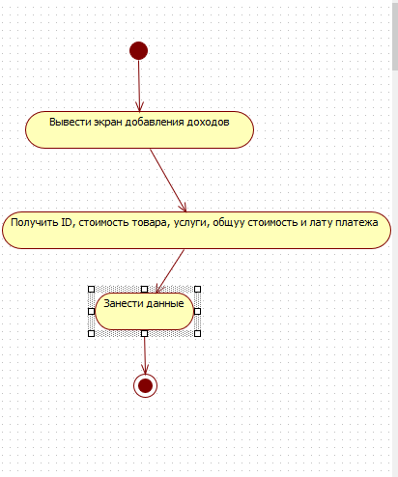

1. Список существительных:

* Пользователь
* Экран ввода пользователя
* Экран ввода сотрудника
* Идентификатор
* Пароль
* Права
* Меню
* Данные
* Зарплата
* Фамилия и инициалы
* Дата
* Таблица
* Экран ввода доходов
* Должность
* Экран ввода расходов
* Вид товара
* Вид услуги
* Стоимость
* Платеж
* Таблица доходов
* Таблица расходов
* Годовой отчет
* Прибыль
* ID – сотрудника

1. Список классов:

Пользователь – предназначен для авторизации пользователя.

Экран ввода логина и пароля – предназначен для отображения экрана ввода логина и пароля.

Сотрудники - хранит данные о продавцах в смене.

Экран ввода информации о продавцах – предназначен для отображения экрана ввода информации о продавцах.

Таблица продавцов - хранит информацию о продавцах на смене.

Доходы - хранит информацию о доходе.

Таблица доходов -хранит список доходов.

Экран ввода доходов – предназначен для отображения экрана ввода доходов.

Расходы - хранит информацию о расходах.

Таблица расходов - хранит список расходов.

Экран ввода расходов – предназначен для отображения экран ввода расходов.

Годовой отчет - хранит информацию о прибыли, предназначен для отображения годового отчета.

Меню – предназначен для отображения главного меню.

1. Список атрибутов:

* Пользователь

Идентификатор – символ для авторизации

Пароль – пароль для авторизации

* Экран ввода логина и пароля

Пользователь – данные о пользователе

Полученный логин

Полученный пароль

Права – права доступа какого уровня будут получены пользователем

* Сотрудники

ID сотрудника – номер сотрудника

ФИО – фамилия и инициалы сотрудника

Должность – какая должность у сотрудника

Зарплата

* Экран ввода информации о продавцах

Список продавцов

ID сотрудника  
ФИО

Должность

Зарплата

* Таблица продавцов

Сотрудники – данные о сотрудниках

Счетчик – служит для добавления строк в список

* Доходы

ID сотрудника

Стоимость товара

Стоимость услуги

Дата

* Таблица доходов

Доход – данные о доходе

Счетчик – служит для добавления строк в список

* Экран ввода доходов

Полученное ID сотрудника

Полученная стоимость товаров

Полученная стоимость услуги

Полученная общая стоимость

Полученная дата платежа

* Расходы

Категория

Организация

Сумма

Дата платежа

* Таблица расходов

Расходы – данные о расходах

Счетчик – служит для добавления строк в список

* Экран ввода расходов

Полученная категория

Полученная организация

Полученная сумма

Полученная дата платежа

* Годовой отчет

Таблица доходов

Таблица расходов

Сумма доходов

Сумма расходов

* Меню

Экран ввода сотрудников

Экран вывода сотрудников

Экран ввода доходов

Экран вывода доходов

Экран вывода расходов

Экран ввода расходов

Экран вывода годового отчета

Выход

1. Список сообщений

«Авторизация сотрудника»

При запуске программы на экране отображается объект «Экран ввода пользователя». Объект этого класса отправляет сообщение классу «Пользователь», которое содержит указание ввести идентификатор и пароль для проверки. Метод может иметь название inicial(). В объекте класс «Пользователь» происходит проверка на соответствие логину и паролю, которые находятся в памяти программы. Метод может иметь название avtorizaciya().

«Выбор действия»

На экране отображается объект класса «Меню». Данный метод взаимодействует со всеми классами. Метод может иметь название menu().

«Добавление нового сотрудника»

Объект класса «Меню» посылает сообщение классу «Экран ввода сотрудников». Сообщение содержит указание вывести себя на экран. Метод может иметь название prodazaProd(). Объект класса «Экран ввода сотрудников» посылает сообщение объекту класса «Список сотрудников», которое содержит указание записать новый объект класса «Сотрудники» в свой список. Метод может иметь название insertSort().

«Добавление расходов»

Объект класса «Меню» посылает сообщение классу «Экран ввода расходов». Сообщение содержит указание вывести себя на экран. Метод может иметь название setExpense(). Объект класса «Экран ввода расходов» посылает сообщение классу «Таблица расходов», которое содержит указание записать новый объект класса «Расход» в свой список. Метод может иметь название insertExp().

«Добавление доходов»

Объект класса «Меню» посылает сообщение классу «Экран ввода доходов». Сообщение содержит указание вывести себя на экран. Метод может иметь название setINcome(). Объект класса «Экран ввода доходов» посылает сообщение классу «Таблица доходов», которое содержит указание записать новый объект класса «Доход» в свой список. Метод может иметь название insertIncome().

«Вывести таблицу сотрудников»

Объект класса «Меню» обращается к методу объекта класса «Список сотрудников». Сообщение содержит указание вывести себя на экран. Метод может иметь название display();

«Вывести таблицу доходов»

Объект класса «Меню» обращается к методу объекта класса «Таблица доходов». Сообщение содержит указание вывести себя на экран. Метод может иметь название display();

«Вывести таблицу расходов»

Объект класса «Меню» обращается к методу объекта класса «Таблица расходов». Сообщение содержит указание вывести себя на экран. Метод может иметь название display();

«Вывести годовой отчет»

Объект класса «Меню» обращается к методу объекта класса «Годовой отчет». Сообщение содержит указание вывести себя на экран. Метод может иметь название display(); Так же данный объект должен содержать сумму дохода и расходов. Объект класса «Годовой отчет» посылает сообщение объектам класса «Таблица доходов» и «Таблица расходов» и указывает на расчет общей суммы стоимости. Методы могут иметь название getSumOfIncome() и displaySummary().

1. Диаграмма классов:

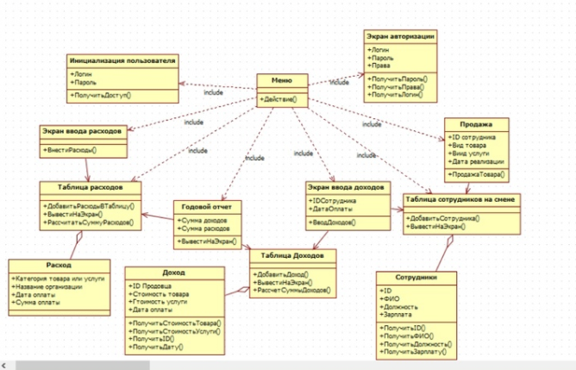

1. Диаграмма последовательностей UML

Диаграмма последовательностей для использования "Вывести таблицу расходов"

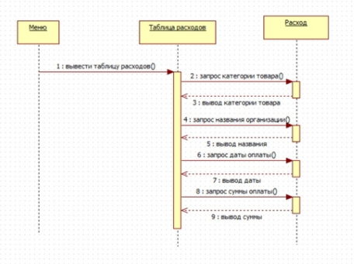

Диаграмма последовательностей для использования "Авторизация сотрудника"

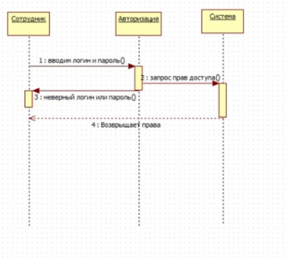

Диаграмма последовательностей для использования "Вывод таблицы сотрудников"

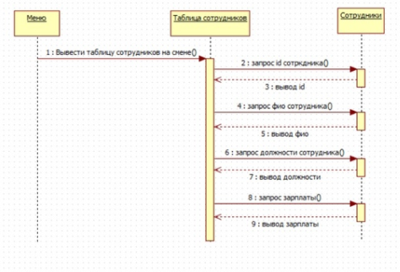

1. Текст заголовочных файлов (Приложение А)
2. Текст исполняемых файлов (Приложение Б)
3. Руководство пользователя:

* Экран ввода пользователя, необходимо авторизоваться

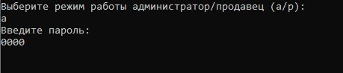

Если выбрать идентификатор p, то пароль не требуется, а функционал ограничен.

* Меню:

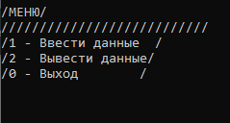

Пользователь выбирает действие нажатием нужного номера.

* При выборе «Ввести данные» пользователь увидит меню, в котором нужно выбрать нужное, а далее заполнить поля: (я выбрала доход)

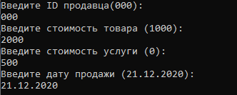

* Сразу после этого ниже появится меню, в котором можно выбрать что-то другое:



* Выбирая 2, нам опять выпадет список, из которого мы должны выбрать желаемое:

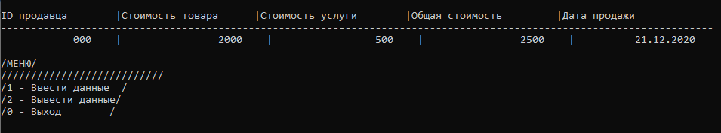

* Также есть функция годового отчета:

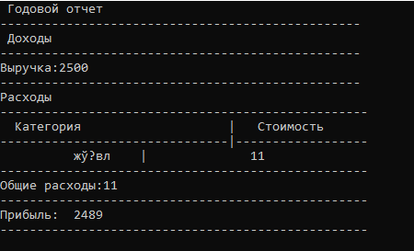

История проекта: (начало на 26 стр)

Адрес репозитория: <https://github.com/zakusova30/KomZad.git>

* commit e4cc659c3e065da3b31a7324671fcb181a6ccd25 (HEAD -> master, tag: v2.0, origin/master, origin/develop, feature4, develop)

Author: Zakusova Kate <zakusova30@gmail.com>

Date: Tue Dec 29 19:50:34 2020 +0300

Готовая версия программы

* commit d45d8a0192257fa976623001fce2112d79c9caa3

Author: Zakusova Kate <zakusova30@gmail.com>

Date: Tue Dec 29 17:35:42 2020 +0300

Не значительные изменения

* commit 990863d617492dc8e651e371bde632860c74a85e (feature3)

Author: Zakusova Kate <zakusova30@gmail.com>

Date: Tue Dec 29 15:22:11 2020 +0300

Отладка

* commit 32027cb05311aab641ea741228aa89e8ae9d85e4

Author: Zakusova Kate <zakusova30@gmail.com>

Date: Tue Dec 29 13:48:07 2020 +0300

Добавила коментарии

* commit 5a397887df565334e818812d0b7db7fe72ee9e5f

Author: Anastasia Belyaeva <pinkipuyeeeees@gmail.com>

Date: Tue Dec 29 13:43:51 2020 +0300

Добавлен ввод таблицы дохода - IncomeInputScreen.cpp

* commit 50067fd60612261f5f34f9c3e02f845f7cb0893f

Author: Anastasia Belyaeva <pinkipuyeeeees@gmail.com>

Date: Tue Dec 29 13:31:08 2020 +0300

Добавлена реализация класса таблицы доходов - IncomeRecord.срр

* commit e1269105e816f9bfd1e6263975c15265d4b50b89

Author: Zakusova Kate <zakusova30@gmail.com>

Date: Tue Dec 29 13:17:16 2020 +0300

Добавила коментарии

* commit 863fd4e9c4a1f50a82c2cf4466666271bf5b7818

Author: Anastasia Belyaeva <pinkipuyeeeees@gmail.com>

Date: Tue Dec 29 12:42:40 2020 +0300

Добавлена реализация продажи - Prodaza.h

* commit f60d0de5afe2bd0a87b8accc72e6c9c743af63a2

Author: Anastasia Belyaeva <pinkipuyeeeees@gmail.com>

Date: Tue Dec 29 12:30:26 2020 +0300

Добавлен класс продажи - Prodaza.h

* commit eb6e6f549a9692f30e17aaee6ecb0357c652fcc2

Author: Anastasia Belyaeva <pinkipuyeeeees@gmail.com>

Date: Tue Dec 29 12:13:13 2020 +0300

Добавлено отображение данных годоаого отчёта на экран - AnnualReport.срр

* commit f9a38b0488d369a6118d155aabfe0e00be9a53e0

Author: Anastasia Belyaeva <pinkipuyeeeees@gmail.com>

Date: Tue Dec 29 11:54:15 2020 +0300

Добавлен класс годового отчёта - AnnualReport.h

* commit d82c5c4bf961f2b2dffae1ec6b285df0bf1dfd44

Author: Anastasia Belyaeva <pinkipuyeeeees@gmail.com>

Date: Tue Dec 29 11:30:47 2020 +0300

Исправлена ошибка в IncomeInputScreen.h

* commit 078c35aee3a8c1a21240445e5e196314e736f704

Author: Anastasia Belyaeva <pinkipuyeeeees@gmail.com>

Date: Tue Dec 29 11:22:55 2020 +0300

Добавлен класс экрана ввода доходов - IncomeInputScreen.h

* commit 0baaacec21ec63d24542dc6c2e2b8c502714bfb3

Author: Sophya <sophyadergacheva@gmail.com>

Date: Tue Dec 29 10:51:10 2020 +0300

Добавила ProdavciList.cpp - реализация списка сотрудников на смене

* commit d4c6b4dede64ed965346ecc208511fe9c504dd0e

Author: Sophya <sophyadergacheva@gmail.com>

Date: Tue Dec 29 10:34:41 2020 +0300

Добавила ProdavciList.h - класс списка продавцов

* commit 5c79a8d8bd20db1784145bd2ef4de2bf921b04b0

Author: Sophya <sophyadergacheva@gmail.com>

Date: Tue Dec 29 10:23:38 2020 +0300

Добовила файл Sotridniki.cpp

* commit 6e06352c6eb96cb1659525b440943a5dd833fc51

Author: Anastasia Belyaeva <pinkipuyeeeees@gmail.com>

Date: Tue Dec 29 10:05:56 2020 +0300

Добавлен класс таблицы доходов

* commit 3e14aaa26fbe6530cff334ac7919b9cbc1e9d666

Author: Sophya <sophyadergacheva@gmail.com>

Date: Tue Dec 29 09:54:01 2020 +0300

Добавила класс продавцов в Sotrydniki.h

* commit a20444929543b6a58317482756e4771c3d8a4a35

Author: Sophya <sophyadergacheva@gmail.com>

Date: Tue Dec 29 08:31:57 2020 +0300

Добавила ExpenseInputScreen.cpp - реализацию эккрана ввода расходов

* commit bc606da73bc332a58e7e126dd518d6831788028c

Author: Sophya <sophyadergacheva@gmail.com>

Date: Tue Dec 29 07:51:59 2020 +0300

Добавила ExpenseInputScreen.h - класс экрана ввода расходов

* commit ad7de16657a5b4c2422f322f32cf725c99353353

Author: Anastasia Belyaeva <pinkipuyeeeees@gmail.com>

Date: Tue Dec 29 02:08:19 2020 +0300

Реализация получения данных для доходов в Income.cpp

* commit d349b6732879475bb8221c3324e8ab97fa172cd3

Merge: 06a72b9 ae474d0

Author: Anastasia Belyaeva <pinkipuyeeeees@gmail.com>

Date: Tue Dec 29 01:56:38 2020 +0300

Merge branch 'feature-income(class)' into develop

* commit ae474d080d35fc5a5031ebd5d4d8b914f56254f3

Author: Anastasia Belyaeva <pinkipuyeeeees@gmail.com>

Date: Tue Dec 29 01:55:48 2020 +0300

Добавлен класс доходов в income.h

* commit 06a72b9cabdfdcf342aa2bfe3869449ed61682af

Merge: 5c89b56 de4d97c

Author: Anastasia Belyaeva <pinkipuyeeeees@gmail.com>

Date: Tue Dec 29 01:29:19 2020 +0300

Merge branch 'feature-income' into develop

* commit de4d97c65e5161a203fd841bd3a7189055f55f87

Author: Anastasia Belyaeva <pinkipuyeeeees@gmail.com>

Date: Tue Dec 29 01:24:33 2020 +0300

Добавлены файлы Include.h и Include.cpp для дальнейшей разработки

* commit 5c89b562cef19485f35885898f213200e00d0a15

Merge: 7bdcf65 083c75b

Author: Sophya <sophyadergacheva@gmail.com>

Date: Tue Dec 29 01:09:27 2020 +0300

Merge branch 'feature(ExR+)' into develop

* commit 083c75b69c586153687c717ed70b05f801a3fdc3

Author: Sophya <sophyadergacheva@gmail.com>

Date: Tue Dec 29 01:08:49 2020 +0300

Дописала ExpenseRecord.cpp

* commit 7bdcf65c6433de37ccae50c590608d78453c9387 (tag: V1.0)

Merge: 591296c a5b8cee

Author: Sophya <sophyadergacheva@gmail.com>

Date: Mon Dec 28 23:39:54 2020 +0300

Merge branch 'feature(ExR)' into develop

* commit a5b8ceec1d02fa92e170b7aea115adc31f00e053

Author: Sophya <sophyadergacheva@gmail.com>

Date: Mon Dec 28 23:38:54 2020 +0300

Добавила ExpenseRecord.cpp: деструктор, добавление информации в таблицу

* commit 591296c1225458d6dc64e04178b5660337b4ae0d

Merge: 667a339 a6fbe63

Author: Sophya <sophyadergacheva@gmail.com>

Date: Mon Dec 28 22:55:38 2020 +0300

Merge branch 'feature(osh)' into develop

* commit a6fbe63407ee6e8ead90ab4ed0315f1e5e07697b

Author: Sophya <sophyadergacheva@gmail.com>

Date: Mon Dec 28 22:54:34 2020 +0300

исправила ошибки в ExpenseRecord.h

* commit 667a339b478f1988e5714175a9b129753c800dbd

Author: Anastasia Belyaeva <pinkipuyeeeees@gmail.com>

Date: Mon Dec 28 22:44:53 2020 +0300

Разрешены конфликты

* commit 1b9b831754343c5d5806fc3ce99498096d5d4718

Merge: 92603e3 f2b31f7

Author: Zakusova Kate <zakusova30@gmail.com>

Date: Mon Dec 28 22:39:51 2020 +0300

Merge branch 'develop' of https://github.com/zakusova30/KomZad into develop

* commit 92603e31039131edd132eb9e38f536a7936b2b0b (featureInt)

Author: Zakusova Kate <zakusova30@gmail.com>

Date: Mon Dec 28 22:36:29 2020 +0300

Добавление первого функционала Interface.cpp

* commit f2b31f7b2a5a5b37dcdd003f428abc6596da85e2

Merge: eed6d7e dad8b63

Author: Sophya <sophyadergacheva@gmail.com>

Date: Mon Dec 28 20:54:43 2020 +0300

Добавила ExpenseRecord.h - класс для таблицы расходов

* commit eed6d7e939e2d36bfc51317d34f8112727a3de1f

Merge: 90897c2 495542a

Author: Sophya <sophyadergacheva@gmail.com>

Date: Mon Dec 28 20:52:08 2020 +0300

Merge branch 'featureEx' into develop

* commit 495542ad7da245d0360ccfcd0c5598262083acd7

Author: Sophya <sophyadergacheva@gmail.com>

Date: Mon Dec 28 20:51:25 2020 +0300

Добавила ExpenseRecord.h - класс для таблицы расходов

* commit dad8b63d6166bbe646c678496bcf97303ad4ff0b

Author: Zakusova Kate <zakusova30@gmail.com>

Date: Mon Dec 28 20:50:02 2020 +0300

Создание класса основного интерфейса + добавление комментария

* commit a1ce08b056432aacdfdaa3f39b95081fa9d597bc (featureInterf)

Merge: e7feb9e 90897c2

Author: Zakusova Kate <zakusova30@gmail.com>

Date: Mon Dec 28 20:35:36 2020 +0300

Merge branch 'develop' of https://github.com/zakusova30/KomZad into develop

* commit e7feb9eb964058297fb8f4152e3425d601aedced

Author: Zakusova Kate <zakusova30@gmail.com>

Date: Mon Dec 28 20:34:41 2020 +0300

Создание деструктор в Prodavci.h, добавила подробные коментарии + созадала главный класс

* commit 90897c23709988e02eed83d050ec0c2260b4b906

Merge: e80547f def021c

Author: Sophya <sophyadergacheva@gmail.com>

Date: Mon Dec 28 20:29:05 2020 +0300

Merge branch 'develop' of https://github.com/zakusova30/KomZad into develop

* commit e80547fe9ad3ffbc5bef055b207be4377f0221ed

Author: Sophya <sophyadergacheva@gmail.com>

Date: Mon Dec 28 20:28:40 2020 +0300

Создала класс расходов в Expense.h

* commit def021cbb7f34bc7321ed5b7f6ec9e42d3992557

Merge: d59d60f 51dbbbd

Author: Zakusova Kate <zakusova30@gmail.com>

Date: Mon Dec 28 20:24:10 2020 +0300

Merge branch 'featureReal' into develop

* commit d59d60fa9cd2762214dacc525bbba7af936a8637

Author: Zakusova Kate <zakusova30@gmail.com>

Date: Mon Dec 28 20:23:06 2020 +0300

Удаление лишних файлов

* commit 51dbbbdac640b7b9632c6b9c5f37f8b26fbe9e01 (featureReal)

Author: Zakusova Kate <zakusova30@gmail.com>

Date: Mon Dec 28 20:21:48 2020 +0300

Создание экрана вывода и запроса данных, описание методов Prodavci.h

* commit 057a1751ded3258a282df0733d16b0061231a483

Author: Sophya <sophyadergacheva@gmail.com>

Date: Mon Dec 28 20:19:23 2020 +0300

Добавила Expense.h - класс расходов

* commit 11422cd5f3bacb6ffe5d37f420511d5d78528d5b

Author: Zakusova Kate <zakusova30@gmail.com>

Date: Mon Dec 28 20:05:46 2020 +0300

Описала классы продавцы и экран авторизации

* commit fd0283813a7a66273168984ff0e87b0bb8071950

Author: Zakusova Kate <zakusova30@gmail.com>

Date: Mon Dec 28 19:47:38 2020 +0300

Создание класса инициализации пользователя и экран ввода данных

* commit a111b67c8bdfce2b7de26ee42cf4fbce6a5f5448

Author: Zakusova Kate <zakusova30@gmail.com>

Date: Mon Dec 28 19:45:20 2020 +0300

Дополнения

* commit e9d135694d9dbc9e6040e93f529557c96192fce0

Author: Zakusova Kate <zakusova30@gmail.com>

Date: Mon Dec 28 19:27:38 2020 +0300

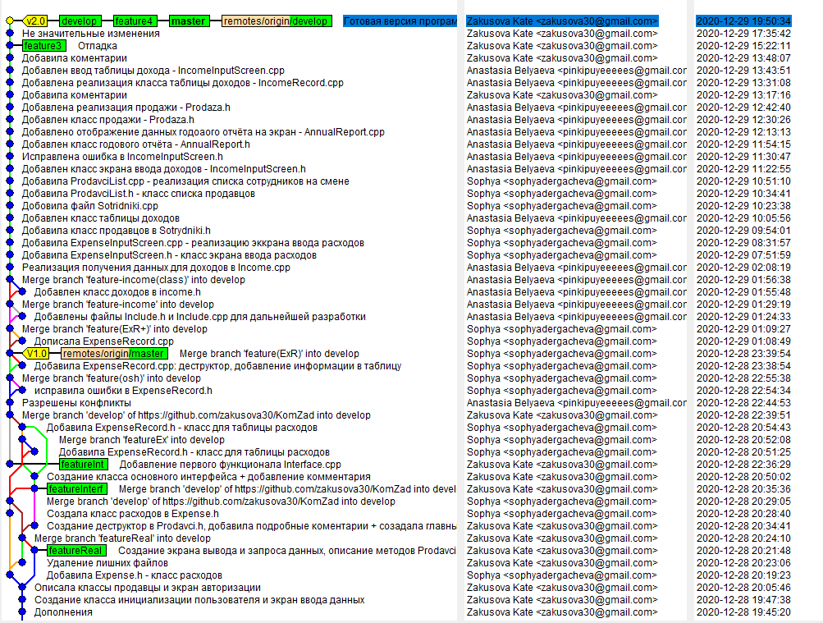



Создание проекта

**Заключение:**

Нашей командой была разработана программа для цветочного магазина, которая соответствует требованиям заказчика. Для удобства обмена файлами и контроля версий мы использовали Git. Сбоев и зависаний мы не наблюдали, все ошибки были вовремя устранены. Мы использовали принципы раздельной компиляции – все классы были определены в отдельные заголовочные файлы, так же каждый класс имел реализацию в соответствующих cpp - файлах. В программе имеется очистка памяти. Неиспользованных переменных и конструкций не использовали. К отчету прилагаются диаграммы и 2 приложения с кодами. Цель поставленная заказчиком была выполнена.